Dự báo nhãn early-readmission <30
theo UCI ở người bệnh đái tháo đường
So sánh baseline, Logistic Regression và Decision Tree nông trên dữ liệu UCI

Kết luận chính
Trên tập test theo nhóm bệnh nhân, Logistic Regression có Average Precision cao nhất (0.230); baseline tỷ lệ nền đạt 0.114. Logistic Regression tại threshold chọn trên validation đạt precision 19.7%, recall 48.4%; cây nông đạt 17.4% và 55.1%. Đây là kết quả dự báo lịch sử, không phải bằng chứng rằng mô hình hoặc can thiệp theo mô hình sẽ cải thiện sức khỏe.

Dữ liệu và outcome
Nguồn: UCI Diabetes 130-US Hospitals (1999–2008), gồm 101,766 encounter gốc tại 130 bệnh viện/hệ thống y tế Hoa Kỳ. Bộ dữ liệu có 71,518 bệnh nhân; 16,773 người xuất hiện ở nhiều encounter. Outcome theo đúng nhãn early-readmission UCI: nhãn <30 = 1; nhãn >30 hoặc NO = 0. Cohort chính còn 99,340 encounter, trong đó 11,312 dương tính (11.4%).
Loại 1,652 disposition tử vong, 771 hospice và cả 3 encounter mã 12 (still patient/expected outpatient return), vì không phải lần xuất viện hoàn tất; không có encounter mã 12 nào được giữ và không chạy sensitivity thêm lại chúng. Các ca chuyển viện vẫn được giữ; chuyển viện có thể là tiếp nối cùng đợt điều trị, nên phải diễn giải thận trọng. Nhãn <30 là early-readmission theo UCI, không khẳng định là tái nhập viện không kế hoạch và không phải thước đo CMS/risk-adjusted.
Bài báo gốc xác định nhãn bằng lần inpatient đầu tiên tiếp theo được ghi nhận sau xuất viện; lượt từ nhà cung cấp ngoài mạng lưới không được quan sát. Dữ liệu không có ngày nhập/xuất viện phù hợp để tạo time split, vì vậy không thể kết luận về khả năng khái quát theo thời gian.

Cách xây dựng và đánh giá
Đơn vị phân tích là encounter. encounter_id và patient_nbr không được dùng làm biến dự báo; patient_nbr chỉ để chia nhóm, tránh cùng một người xuất hiện ở nhiều tập. Loại weight vì thiếu rất nhiều và payer_code vì tính hành chính/khả năng khái quát thấp; gom ICD-9 thành nhóm rộng. Gender và race bị loại khỏi predictor; chỉ dùng cho subgroup audit trên dự đoán của Logistic Regression không nhận chúng làm đầu vào. Age vẫn là predictor và cũng được dùng để chia nhóm audit. Các pipeline fit imputation, scale và one-hot encoding chỉ trên train. Không dùng class_weight='balanced' mặc định để không làm thay đổi xác suất nền/cách đọc calibration.
Dùng StratifiedGroupKFold xấp xỉ 60/20/20: train 59,602, validation 19,870, test 19,868; không giao patient ID giữa các tập. Baseline là prevalence train; hai mô hình học là Logistic Regression và Decision Tree giới hạn depth=3. Threshold mỗi mô hình được chọn để tối đa F1 trên validation rồi cố định trước khi test.
Metric chính là Average Precision (AP, thường được gọi là PR-AUC) vì lớp dương hiếm; so sánh với prevalence test. Bổ sung ROC-AUC, precision, recall, specificity, F1 và Brier score (càng thấp càng tốt). Đây là ước lượng điểm trên một lần chia dữ liệu, chưa có khoảng tin cậy.

Kết quả test
Mô hình | AP | ROC-AUC | Precision | Recall | Specificity | F1 | Brier
Baseline tỷ lệ nền | 0.114 | 0.500 | 0.0% | 0.0% | 100.0% | 0.000 | 0.101
Logistic Regression | 0.230 | 0.666 | 19.7% | 48.4% | 74.7% | 0.280 | 0.096
Decision Tree nông | 0.190 | 0.645 | 17.4% | 55.1% | 66.3% | 0.264 | 0.097
Threshold test cố định: Logistic=0.124; cây nông=0.140. Baseline dùng 0.5. Prevalence test là 11.4%; Average Precision của baseline xấp xỉ mức này. Threshold tối đa F1 chỉ là lựa chọn minh họa; vận hành thật cần dựa trên nguồn lực và chi phí của cảnh báo sai/bỏ sót.
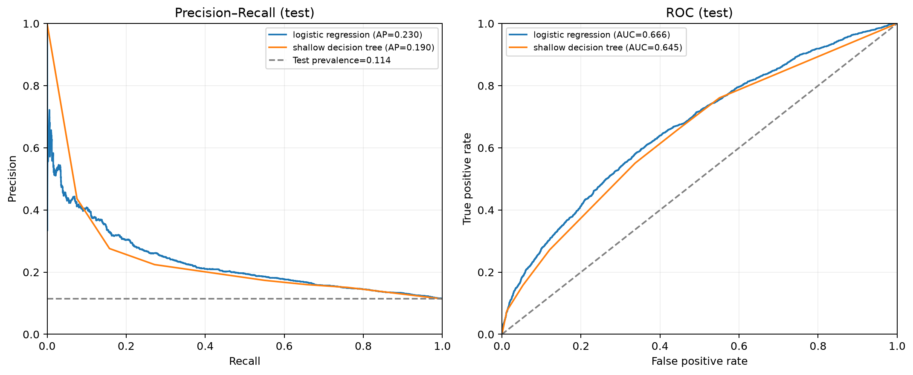
Precision–Recall và ROC trên tập test
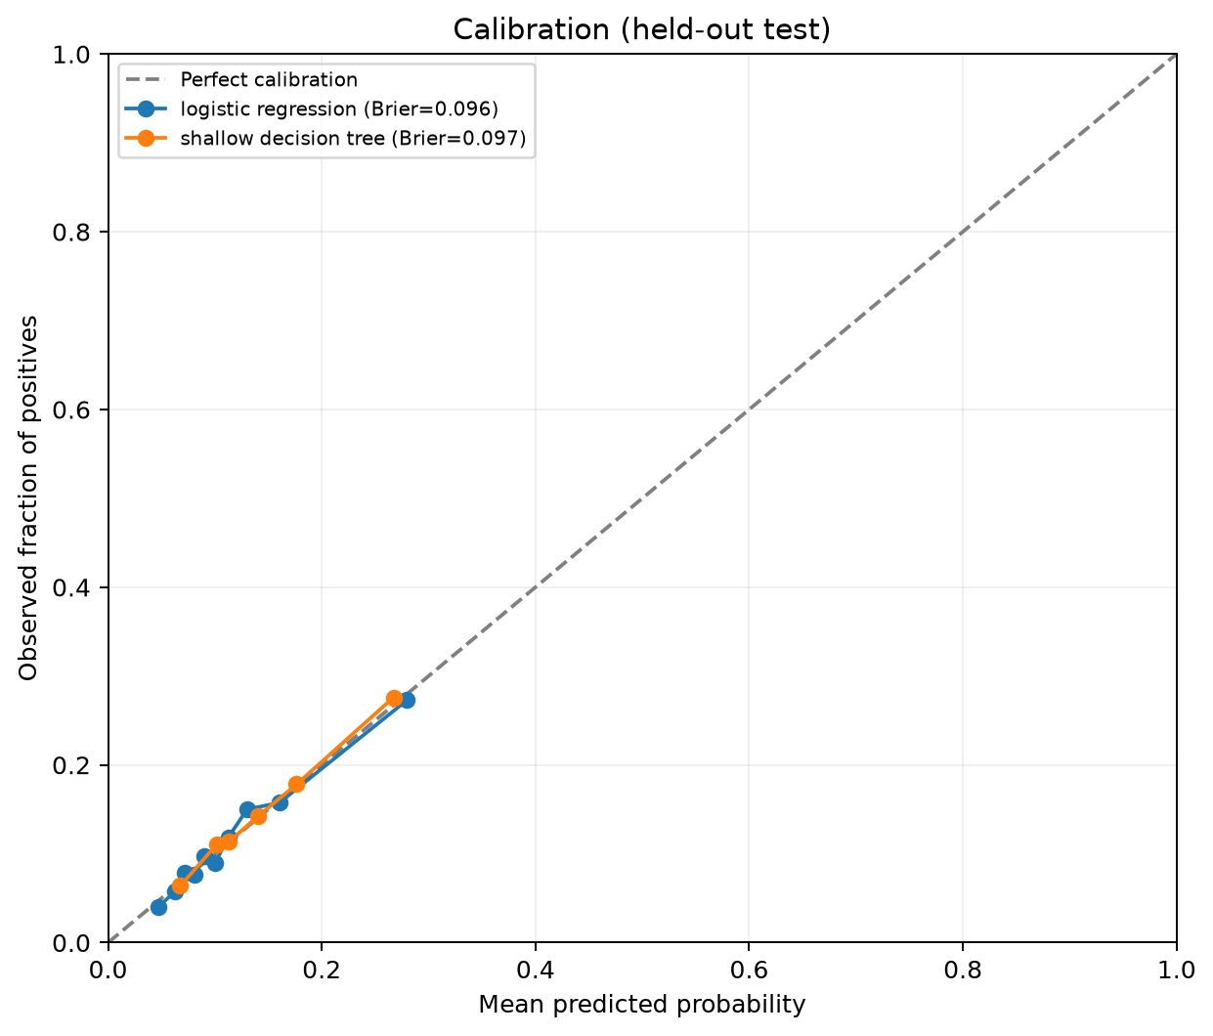
Calibration trên tập test

Giải thích mô hình
Hệ số Logistic Regression cho biết liên hệ có điều kiện trong mô hình, không phải quan hệ nhân quả. Với biến categorical, hệ số là so với nhóm tham chiếu; biến numeric đã scale trên train. Bảng dưới liệt kê term có hệ số tuyệt đối lớn nhất và chỉ giữ term có support ít nhất 200 encounter trong train; các hệ số vẫn có thể phản ánh biến hành chính/cách ghi nhận, nên không xem đây là yếu tố nguyên nhân hay khuyến nghị y khoa.
- categorical__diag_2_Pregnancy-related: hệ số -0.859, OR=0.42, support train=265 (odds thấp hơn),
- categorical__discharge_disposition_id_Discharged/transferred to another rehab fac including rehab units of a hospital .: hệ số +0.784, OR=2.19, support train=1,191 (odds cao hơn),
- categorical__diag_1_Pregnancy-related: hệ số +0.750, OR=2.12, support train=437 (odds cao hơn),
- categorical__discharge_disposition_id_Discharged/transferred to a long term care hospital.: hệ số -0.682, OR=0.51, support train=236 (odds thấp hơn),
- categorical__discharge_disposition_id_Discharged/transferred to another type of inpatient care institution: hệ số +0.548, OR=1.73, support train=715 (odds cao hơn),
- categorical__discharge_disposition_id_Discharged to home: hệ số -0.507, OR=0.60, support train=36,247 (odds thấp hơn),
Cây nông, depth tối đa 3. Mỗi lá nêu tỷ lệ dương tính trong train, support của lá và quyết định theo threshold chọn từ validation; đây không phải xác suất đã được xác nhận độc lập:
Tỷ lệ ở mỗi lá ước lượng từ train; gắn cờ nếu tỷ lệ nhãn <30 >= threshold chọn trên validation (0.140).
NẾU số lần nhập viện nội trú năm trước <= 1 VÀ nơi ra viện là “về nhà”: không VÀ nơi ra viện là “chuyển về nhà có dịch vụ chăm sóc tại nhà”: không THÌ tỷ lệ nhãn <30 trong train=0.140; số encounter train ở lá=13,031; GẮN CỜ.
NẾU số lần nhập viện nội trú năm trước <= 1 VÀ nơi ra viện là “về nhà”: không VÀ nơi ra viện là “chuyển về nhà có dịch vụ chăm sóc tại nhà”: có THÌ tỷ lệ nhãn <30 trong train=0.102; số encounter train ở lá=6,294; không gắn cờ.
NẾU số lần nhập viện nội trú năm trước <= 1 VÀ nơi ra viện là “về nhà”: có VÀ số lần nhập viện nội trú năm trước <= 0 THÌ tỷ lệ nhãn <30 trong train=0.068; số encounter train ở lá=25,360; không gắn cờ.
NẾU số lần nhập viện nội trú năm trước <= 1 VÀ nơi ra viện là “về nhà”: có VÀ số lần nhập viện nội trú năm trước >= 1 THÌ tỷ lệ nhãn <30 trong train=0.113; số encounter train ở lá=6,372; không gắn cờ.
NẾU số lần nhập viện nội trú năm trước >= 2 VÀ số lần nhập viện nội trú năm trước <= 4 VÀ số lần nhập viện nội trú năm trước <= 2 THÌ tỷ lệ nhãn <30 trong train=0.176; số encounter train ở lá=4,380; GẮN CỜ.
NẾU số lần nhập viện nội trú năm trước >= 2 VÀ số lần nhập viện nội trú năm trước <= 4 VÀ số lần nhập viện nội trú năm trước >= 3 THÌ tỷ lệ nhãn <30 trong train=0.228; số encounter train ở lá=2,945; GẮN CỜ.
NẾU số lần nhập viện nội trú năm trước >= 2 VÀ số lần nhập viện nội trú năm trước >= 5 THÌ tỷ lệ nhãn <30 trong train=0.357; số encounter train ở lá=1,220; GẮN CỜ.

Giới hạn và sử dụng có trách nhiệm
Dữ liệu lịch sử Hoa Kỳ 1999–2008 chỉ đại diện bệnh nhân đái tháo đường tại các cơ sở tham gia; có missingness, giới hạn ghi nhận ngoài mạng lưới và không có external validation. Không thể time-split. Phân tích subgroup theo giới, chủng tộc, tuổi dùng cùng threshold logistic, chỉ xuất nhóm có tối thiểu 200 encounter; gender/race chỉ dùng cho audit, không làm predictor. Đây là kiểm tra sơ bộ, không chứng nhận công bằng. Đây là prototype giáo dục/nghiên cứu, không dùng cho chăm sóc lâm sàng và chưa được kiểm định/validated tại Việt Nam. Trước khi cân nhắc ứng dụng phải kiểm định ngoài mẫu/cơ sở, đánh giá prospective, calibration, sai số theo nhóm và quy trình phê duyệt chuyên môn.

Nguồn
Clore, J., Cios, K., DeShazo, J., & Strack, B. (2014). Diabetes 130-US Hospitals for Years 1999–2008 [Dataset]. UCI Machine Learning Repository. https://doi.org/10.24432/C5230J
Strack, B. et al. (2014). Impact of HbA1c Measurement on Hospital Readmission Rates: Analysis of 70,000 Clinical Database Patient Records. BioMed Research International, Article ID 781670. https://doi.org/10.1155/2014/781670
Các kết quả là từ lần chạy thật của scripts/run_analysis.py trên CSV chính thức UCI; không có dữ liệu dòng-level hoặc patient ID trong báo cáo.

